**รายงาน**

**TU - Commerce**

จัดทำโดย

ณธิพร จันทร์เพ็ชร 6410615030

ปีกกานต์ เพียรการ 6410615097

สุภาพันธ์ หง่อสกุล 6410615147

ธนาดล บุญทวี 6410685165

พีรพัฒน์ งามสง่า 6410685223

เสนอ

ผศ.ดร.ปิยะ เตชะธีราวัฒน์

รายงานนี้เป็นส่วนหนึ่งของรายวิชา วพ.333 การพัฒนาโปรแกรมประยุกต์บนอุปกรณ์เคลื่อนที่

ภาคการศึกษาที่ 2 ปีการศึกษา 2566

สาขาวิศวกรรมไฟฟ้าและคอมพิวเตอร์ คณะวิศวกรรมศาสตร์

มหาวิทยาลัยธรรมศาสตร์ ศูนย์รังสิต

**สารบัญ**

Goal 1

User Personas 1

User Stories 4

Sitemap 5

Page Descriptions 6

Wireframes 8

Class Diagram 11

Non-functional Requirements 12

Risks 12

Future Iterations 12

**Goal**

โปรเจคนี้มีจุดมุ่งหมายที่จะสร้างแอพพลิเคชั่น E-Commerce สำหรับนักศึกษา อาจารย์ บุคลากรภายในมหาวิทยาลัย และชุมชนใกล้เคียง เพื่อเข้ามาทำการซื้อขายสินค้าต่าง ๆ ภายในพื้นที่มหาวิทยาลัยธรรมศาสตร์ และชุมชนใกล้เคียงโดยรอบ

ในปัจจุบัน มีกลุ่มนักศึกษาที่ต้องการซื้อของใช้จำเป็นในราคาที่ไม่สูงมาก เพื่อมาใช้งานและอาศัยอยู่ขณะเรียน และในขณะเดียวกัน มีนักศึกษาต้องการหารายได้จากการขายสิ่งของที่ไม่ได้ใช้งานแล้วให้กับผู้อื่นที่ต้องการสินค้าในราคาที่ถูกลง นอกจากนี้ ยังมีกลุ่มนักศึกษาที่ต้องการขายอาหาร ขนม หรือของทานเล่น เพื่อหารายได้เสริมระหว่างเรียน ดังนั้น แพลตฟอร์มนี้สามารถเป็นสื่อกลางให้ผู้ใช้งานสามารถเข้ามาทำการตกลงซื้อขายสินค้า และช่วยอำนวยความสะดวก ลดปัญหาการทุจริตที่มาจากการซื้อขายสินค้าที่เกิดจากการพูดคุยผ่านทางข้อความทั่วไป ทำให้กระบวนการในการซื้อขายเป็นไปอย่างโปร่งใสสำหรับผู้ใช้งาน

ด้วยการสร้างแพลตฟอร์มสำหรับซื้อขายสินค้าภายในมหาวิทยาลัยและชุมชนโดยรอบ แพลตฟอร์มนี้จึงถือเป็นการรวมกลุ่มตลาดด้านการขายของทั้งมือสองและมือหนึ่ง ซึ่งเป็นโอกาสในการสร้างแบรนด์ขนาดกลางที่มีฐานผู้ใช้ที่ชัดเจนและสม่ำเสมอ นอกจากนี้ยังเป็นโอกาสให้นักศึกษาที่สนใจจะเริ่มต้นในการทำธุรกิจ ทำให้แพลตฟอร์มนี้มีการเจริญเติบโตที่มากขึ้น

**User Personas**

1. User Type: Application User (Buyer)

Occupation: นักศึกษา

Name: คิว

Gender: ชาย

Age: 19

Education: มัธยมศึกษาตอนปลาย

Location: มหาวิทยาลัยธรรมศาสตร์

Objective: คิวเป็นนักเรียนที่จบชั้นมัธยมศึกษาตอนปลาย กำลังจะเข้าศึกษาต่อที่มหาวิทยาธรรมศาสตร์ เนื่องจากเวลาและเงินที่จำกัด คิวจึงอยากได้แพลตฟอร์มที่มีความน่าเชื่อถือสูง ที่สามารถหาซื้อสินค้ามือสอง มาใช้งานในหอพักระหว่างเรียน 4 ปี

1. User Type: Application User (Second Hand Seller)

Occupation: ว่างงาน

Name: ไอซ์

Gender: หญิง

Age: 22

Education: ปริญญาตรี

Location: มหาวิทยาลัยธรรมศาสตร์

Objective: ไอซ์เป็นนักศึกษาที่เพิ่งเรียนจบจากมหาวิทยาลัย และต้องย้ายออกจากหอพักกลับไปอยู่ที่บ้าน แต่เนื่องจากต้องย้ายของจำนวนมากกลับบ้านไปด้วย อีกทั้งมีของบางชิ้นที่ไม่ต้องการใช้งานแล้ว ไอซ์จึงต้องการแพลตฟอร์มที่จะขายของบางส่วนที่ไม่ได้นำกลับบ้านไปด้วย ให้กับนักศึกษาที่กำลังศึกษาอยู่ หรือคนที่ต้องการสิ่งของนั้น ๆ

1. User Type: Application User (Seller)

Occupation: นักศึกษา

Name: แป้ง

Gender: หญิง

Age: 21

Education: กำลังศึกษาในระดับปริญญาตรี ปีที่ 3

Location: มหาวิทยาลัยธรรมศาสตร์

Objective: แป้งเป็นนักศึกษาที่ชอบทำขนมภายในหอพักเป็นงานอดิเรกเมื่อมีเวลาว่าง จึงเปิดขายขนมภายในกลุ่มหอพักเพื่อหารายได้เสริม แต่มักเกิดปัญหาจากการสั่งของที่ถูกยกเลิกบ่อยครั้ง แป้งจึงต้องการแพลตฟอร์มที่ทำให้สามารถขายขนมในมหาวิทยาลัยได้ รวมถึงช่วยในการจัดการดูแลออเดอร์ที่ได้รับ

1. User Type: Application User (Seller)

Occupation: เจ้าหน้าที่สำนักงานใกล้บริเวณมหาวิทยาลัย

Name: ฟิวส์

Gender: ชาย

Age: 36

Education: ประถมศึกษา

Location: มหาวิทยาลัยธรรมศาสตร์

Objective: ฟิวส์ทำงานเป็นเจ้าหน้าที่อยู่ที่สำนักงานซึ่งอยู่บริเวณใกล้เคียงกับมหาวิทยาลัย และมีบ้านที่อยู่ใกล้กับเขตมหาวิทยาลัย ฟิวส์จึงเปิดรับเสื้อผ้ามาขายให้กับคนภายในมหาวิทยาลัยเพื่อหารายได้เสริมอีกทาง ฟิวส์จึงต้องการแพลตฟอร์มที่ใช้งานได้ง่าย และมีความปลอดภัย เพื่อช่วยอำนวยความสะดวกให้กับการทำงานในชีวิตประจำวัน และสามารถเข้ามาส่งของได้ในเวลาหลังเลิกงาน

1. Admin

Occupation: วิศวกรดูแลระบบ

Name: แอนนี่

Gender: หญิง

Age: 26

Education: ปริญญาตรี

Location: กรุงเทพ

Objective: แอนนี่ทำงานเป็น Admin ที่บริษัทเทคโนโลยีแห่งหนึ่ง โดยมีหน้าที่ดูแลการซื้อขายสินค้าให้กับแอพพลิเคชั่น TU-Commerce ให้เป็นไปอย่างปกติในทุก ๆ วัน จึงต้องการหน้าใช้งานสำหรับ Admin เพื่อให้ดูแลง่ายขึ้น

**User Stories**

1. ในฐานะ User ต้องการหน้า Sign Up เพื่อที่จะสมัคร Account ใช้งานแอปพลิเคชั่น TU-Commerce
2. ในฐานะ User ต้องการหน้า Login เพื่อที่จะเข้ามาใช้งานแอปพลิเคชั่น TU-Commerce ได้
3. ในฐานะ Buyer ต้องการหน้าหลักที่แสดงข้อมูลของหมวดหมู่สินค้า เพื่อเลือกประเภทของสินค้าที่ต้องการ
4. ในฐานะ Seller ต้องการหน้าหลักที่แสดงข้อมูลรายการสินค้าและรายละเอียดของคำสั่งซื้อที่ต้องไปส่ง เพื่อที่จะนำสินค้าไปส่งได้อย่างถูกต้องและตรงตามเวลา
5. ในฐานะ Buyer ต้องการที่จะดูข้อมูลประวัติการซื้อสินค้า ผ่านหน้า History เพื่อที่จะแสดงข้อมูลคำสั่งซื้อย้อนหลัง และใช้เป็นหลักฐานได้ เมื่อเกิดปัญหาใด ๆ ที่ไม่คาดคิด
6. ในฐานะ Seller ต้องการที่จะดูข้อมูลประวัติการขายสินค้า ผ่านหน้า History เพื่อที่จะแสดงประวัติ

การขายย้อนหลัง และใช้เป็นหลักฐานได้ เผื่อเกิดปัญหาใด ๆ

1. ในฐานะ User ต้องการหน้า Profile เพื่อแสดงข้อมูลทั้งหมดของผู้ใช้งาน
2. ในฐานะ User ต้องการหน้า Edit Profile เพื่อแก้ไขและอัพเดตข้อมูลที่มีการเปลี่ยนแปลง
3. ในฐานะ User ต้องการที่จะเปลี่ยนโหมดเป็นได้ทั้งผู้ซื้อและผู้ขาย เพื่อทำการขายและซื้อสินค้าที่สนใจ
4. ในฐานะ User ต้องการระบบการปักหมุดในแผนที่ เพื่อที่จะยืนยันสถานที่นัดรับสิ่งของ
5. ในฐานะ User ต้องการระบบการจ่ายเงินผ่านแอพพลิเคชั่น เพื่อความปลอดภัยในการซื้อขาย
6. ในฐานะ User ต้องการหน้าแชทสำหรับพูดคุย เพื่อทำการตกลงซื้อขายสินค้าและสถานที่ในการรับสินค้า
7. ในฐานะ User ต้องการหน้า Inbox เพื่อดูรายการห้องแชทที่กำลังคุย
8. ในฐานะ Seller ต้องการหน้าเพิ่มสินค้า เพื่อขายสินค้าและเขียนรายละเอียดเกี่ยวกับสินค้าที่จะขาย
9. ในฐานะ Buyer ต้องการหน้าค้นหาสินค้า เพื่อที่จะค้นหาสินค้าตามที่ต้องการได้
10. ในฐานะ Buyer ต้องการหน้า Category ของสินค้า เพื่อเลือกดูสินค้าตามประเภทที่ต้องการ
11. ในฐานะ Buyer ต้องการหน้ารายการที่ถูกใจ เพื่อเก็บสินค้าที่ถูกใจไว้เป็นรายการ และกลับมาซื้อภายหลัง
12. ในฐานะ Buyer ต้องการหน้าแสดงรายละเอียดสินค้า เพื่อดูรายละเอียดของสินค้า และเพิ่มลงในรายการที่ถูกใจ
13. ในฐานะ Buyer ต้องการหน้า To ship เพื่อแสดงรายการสินค้าและรายละเอียดของคำสั่งซื้อที่ต้องไปรับ
14. ในฐานะ User ต้องการหน้า Edit Bank Account เพื่อแก้ไขรายละเอียดบัญชีธนาคารภายในแอพ
15. ในฐานะ User ต้องการหน้า Wallet เพื่อเติมเครดิต ถอนเครดิต และดูยอดเครดิตคงเหลือ
16. ในฐานะ Seller ต้องการหน้า My Stock เพื่อดูและจัดการรายการสินค้าที่ได้ลงขาย
17. ในฐานะ User ต้องการหน้า Notifications เพื่อดูและลบการแจ้งเตือนภายในแอพ

**Sitemap**

* Shopping Mode [Default]

* Selling Mode

**Page Descriptions**

|  |  |
| --- | --- |
| **Page** | **Items** |
| Tagline | 1. Skip 2. Next |
| Signin | 1. Username and password form 2. Forget password 3. Create account 4. Login |
| Register | 1. Register form |
| Forgot Password | 1. Email account form |
| Homepage [Shopping Mode] | 1. Search form 2. Browse notifications 3. Featured Category Products 4. Recommend Product Lists 5. Browse My Profile |
| Search Result | 1. Search form 2. Searched Product list |
| Catagory | 1. Product list in catagory |
| Favorite | 1. Favorited Product list |
| Notification | 1. Notification list 2. Clear notification |
| Inbox | 1. Chat list |
| Chat | 1. Send message form 2. Add Image form 3. Add Location form |
| Product | 1. Product Image 2. Product Title 3. Product Description 4. Add to my favorite 5. Product Category 6. Product Price 7. Checkout Product |
| Profile | 1. Browse order to ship 2. Browse shopping history 3. Switch to Seller Mode 4. Profile information 5. Edit Profile Information |
| Detail to Ship | 1. Display detail about order |
| History | 1. Shopping history 2. Clear history |
| Edit Profile | 1. Edit Profile Image 2. Edit Profile Information |
| Homepage [Selling Mode] | 1. Add Product 2. Browse selling history 3. Switch to Shopping Mode 4. Shipping List |
| Add Product | 1. Add products form |
| History [Selling Mode] | 1. Selling history 2. Clear history |
| Notifications [Selling Mode] | 1. Notification list 2. Clear notification |
| My Stock | 1. Selling product list 2. Delete product |
| Wallet | 1. Credit 2. Top Up 3. Withdraw 4. Bank Account details |
| Edit Bank Account | 1. Bank account information form |

**Wireframes**

Login Part

Shopping Part

Selling Part

**Class Diagram**

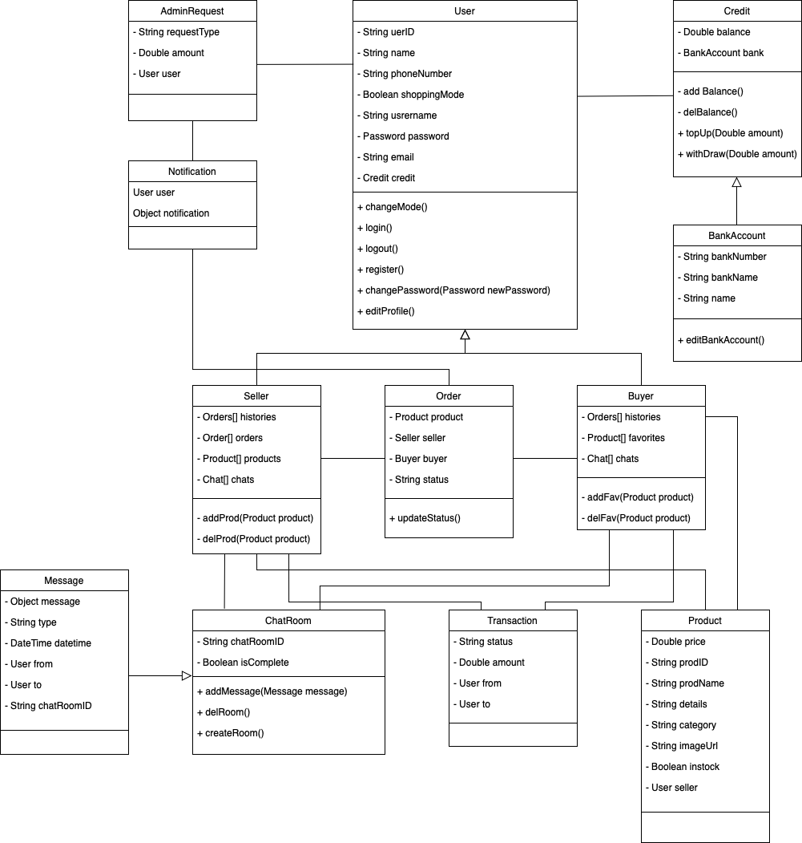

**Non-Functional Requirements**

* + - 1. ตัวแอพพลิเคชั่นต้องสามารถใช้ได้แบบ Cross platform สามารถ run ได้บนระบบปฏิบัติการ iOS และ Android
      2. ตัวแอพพลิเคชั่น ต้องสร้างด้วยแพลตฟอร์ม Flutter framework ซึ่งเขียนด้วยภาษา Dart
      3. ตัวแอพพลิเคชั่นต้องใช้ Firebase database

**Risks**

1. Flutter เป็น framework ที่ใช้ภาษา Dart ซึ่งเป็นภาษาใหม่ ต้องใช้เวลาในการศึกษา
2. ปัญหาเรื่องการควบคุมคุณภาพของงานให้เป็นไปตามมาตรฐานที่ตั้งไว้
3. ในการปักหมุดสถานที่นัดรับสินค้า อาจมีปัญหาเรื่องสถานที่ที่สะดวกไม่ตรงกัน

**Future Iterations**

1. Review and Report การให้บริการ ความพึงพอใจในการซื้อขาย คุณภาพของสินค้ากับราคาที่จ่าย
2. มีวิธีการจ่ายเงินเพิ่มขึ้น เช่น การจ่ายด้วยบัตรเครดิตหรือบัตรเดบิต หรือการจ่ายผ่าน Mobile Banking
3. มีการขยายกลุ่มผู้ใช้งาน โดยการเพิ่มกลุ่มพื้นที่ใช้งานแอพพลิเคชั่นไปยังชุมชนอื่น ๆ เช่น มหาวิทยาลัยอื่น ๆ นอกเหนือจากมหาวิทยาลัยธรรมศาสตร์